**ტექნიკური დავალება**

**ფილტრაციის შენობის სახანძრო უსაფრთხოების წყლის რეზერვუარის მონტაჟისათვის მონოლითური რკინაბეტონის ფილის მოწყობასთან დაკავშირებით**

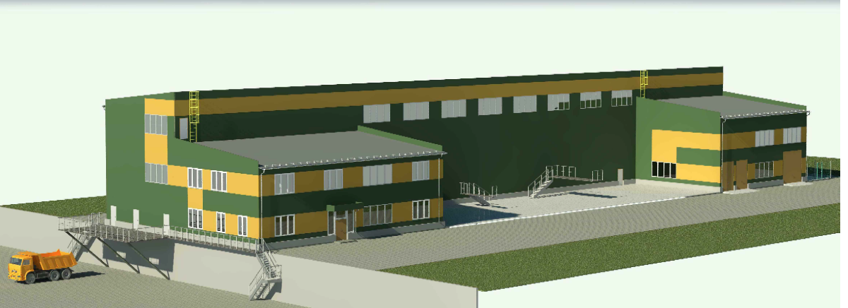

**დამკვეთი:** სს „არ ემ ჯი კოპერი“.

**ზოგადი მონაცემები:** სს „არ ემ ჯი კოპერი“, გეგმავს საწარმოო მნიშვნელობის შენობის მშენებლობას, რომელშიც სახანძრო უსაფრთხოების სისტემების წყლის რეზერვუარის მონტაჯისათვის უნდა მოეწყოს რკინაბეტონის ფილა.

**სამუშაოების აღწერა:**

* რკინაბეტონის ფილის მოწყობა უნდა განხორციელდეს ტექნიკურ დავალებაზე თანდართული პროექტის თანახმად;
* რკინაბეტონის ფილა განკუთვნილია მასზე 45 მ/კუბ მოცულობის ავზის განთავსებისათვის.

**დამკვეთის მოვალეობა:**

* უზრუნველყოს შემსრულებლის დაშვება ტერიტორიაზე;
* მიაწოდოს შემსრულებელს საპროექტო დოკუმენტაცია;

**მოთხოვნები შემსრულებლისადმი:**

* ჰქონდეს აღნიშნული მიმართულებით მუშაობის გამოცდილება;
* ჰყავდეს კვალიფიციური პერსონალი;
* წინადადებაში მიუთითოს შესრულების დრო და ფასი;
* სამუშაოების შემსრულებელმა უნდა განახორციელოს კანონმდებლობით გათვალისწინებული ლაბორატორიული კვლევები (ტკეპნის კოეფ. შემოწმება და ბეტონის სიმტკიცეის შემოწმება);